软件产品故障提交规范

仅供babybus-服务线组内部使用

软件产品故障提交规范 1
1. 背景 2
2. 目的 2
3. 适用范围 2
4. 术语和定义 2
5. 执行流程 7
5.1 流程图 7
5.2 过程说明 8
5.2.1 发现提交Bug 8
5.2.2 确认定位Bug 8
5.2.3 解决Bug 8
5.2.4 验证关闭Bug 8
5.3 职责 8
5.3.1 测试人员 8
5.3.2 开发人员 8
5.3.3 测试组长 9

修订记录
日期 | 修订版本 | 修改章节 | 修改描述 | 作者
2016/3/8 | V0.9 | 初始制定 |  | 林滨狮

背景

目的
Bug跟踪系统的使用统一语言
减少Bug跟踪系统上开发和测试之间的沟通损耗
减少由于bug提交问题，导致bug修改、验证过程中困难和遗漏

适用范围
适用于babybus-服务线组的测试人员和开发人员，对于新入司的新员工，特别是测试人员，是必读文档
适用于产品生命周期内的各个阶段

术语和定义
1.Bug跟踪系统：BUG跟踪系统记录了产品在其产品生命周期内，通过各种途径发现的BUG，同时也包括任何建议、意见、提醒等信息。BUG系统采用PHP+MYSQL的结构，通过浏览器进行操作，是测试人员，开发人员，产品主管交流讨论推进项目的平台，并提供了统计功能，是项目管理、绩效考核可量化管理的一个重要的工具。

2.我的视图：按照Bug负责人，Bug提交者等角色，由Bug跟踪系统列出体现出各自角色需要关注的Bug列表

3.Bug简述：是Bug标题的描述，通过描述旨在让关注Bug的相关利益人可以不用打开详细Bug提交的内容，就可以比较全面了解该Bug在什么情况，通过什么操作，产生什么样的现象，对客户应用产生什么样的影响等信息

Bug的描述一定要简要准确，简要：可以使得相关人员对于该bug有快速的把握与理解；准确：要切中bug的要点。
注意Bug的阅读对象（项目主管，测试人员，自身重现人员，其他重现人员，其他在执行人员等），所以对于Bug简述应该尽量满足潜在”客户”的需求。

4. BUG ID：提交bug时，bug跟踪系统自动为该bug产生的一个以正整数表示的索引值，Bug跟踪系统随着提交时间的推移，BUG ID将按照自然数递增的规律变化。
选择平台配置：是被提交项目的软件平台，例如centos 6.0，是项目计划中定义好的需要发行到市场的软件运行平台。

5. 产品名称：发现Bug时使用的产品型号，如广告1.0测试项目，则产品名称为广告1.0。

6. Bug状态 ：Bug从发现、定位、解决、验证关闭等系列的状态，标识着Bug生命周期的过程，有如下的状态：

- 新建：为新提交bug的默认状态。从Bug跟踪系统上看，处于这个状态的Bug体现出测试人员在提交后，开发人员并未推动Bug解决或者确认测试人员提交正确性。
必须特别强调开发组对”新建”状态的响应，否则有可能影响到bug的解决及版本提交时间，特别对于难重现bug，现场拆除后期的重现费用巨大。

- 已分派：有几种情况适用该状态：
- 如果Bug负责人是开发人员，说明该bug已指派给开发人员解决；
- 如果Bug负责人是测试人员，那么测试人员需要对开发人员的要求进行应答，一般是测试信息提交不完整，Bug未能重现，配置不正确，或者有不确定的因素（Unconfirmed）存在；
“指派”比较典型的操作为“bug描述不清晰，开发组要求bug提交者进行补充”，“该bug的负责人的指派或转交，如测试组提交一个用户模块的bug，用户模块开发人员确认应属于MUP的bug，就可以assign给MUP的开发人员，如果不明确该bug由谁修改，如方案性的故障，可以直接分配给产品主管负责协调”

- 已解决：状态表示开发人员对产生该bug的相关软件模块进行了修改，经由开发人员本地验证，认为bug已经解决而设置的一种bug状态。体现了开发人员对该bug的理解。
内测结束后的一种状态，新引入状态，用以保证内测工作的有效性。即测试组的验证是在该状态基础上进行。
- 已关闭：表示测试执行人员在bug出现时的测试环境，对项目组提交的处于”已解决”状态的软件版本，执行bug必现步骤或经过长时间烤机测试后，bug现象不存在，认为bug已经解决而设置的一种bug状态，该状态是bug最终状态之一，说明测试执行人员认为该bug已经完全解决，是测试执行人员对该bug的理解。
- 重新打开：该状态表明此bug进入”已解决”状态后，经验证后并未修正或者没有被完全修正，在测试严重关闭的时候，再次发现相关的问题，而被重新提交。
重新打开的要求：
- bug自身指明的问题没有解决、bug没有完全解决则应该重新打开；
- bug解决后引入的非本bugid说明的bug的问题，应该新建一个新的bug；
- 验证bug过程中发现的类似的bug，应该新建一个新的bug；
- 验证bug或者其他测试过程中发现的相同的功能为止，但是完全与当前bug相关的bug，
应该新建一个新的bug；
- 对于暂无明确性能指标而由测试组提出的性能指标不能满足的bug，应该要求已分派产品主管，
产品主管需要明确性能指标或者明确暂无必要针对当前性能点指定明确指标，不应重复测试重
复重新打回；
- 已确认：该状态表明此bug已经确认，但尚未解决，有别于New状态，从Bug跟踪系统上看，开发人员已经投入资源关注并且正在试图解决这个Bug。
- 非问题：该状态表示此bug不正确的提交，由项目测试组长或者测试主管人员评审提交失败。体现出测试组上级主管的理解(测试提交人员由于自身的误操作的误提交，也可以自己更改为该状态)

典型的bug状态变迁及相对应角色：
新建(测试人员)->已确认(开发人员)-> 已解决(开发人员)-> 已关闭（测试人员)

7. 严重性：
Bug严重性 | 说明 | 判定标准 | 备注
宕机 | 致命bug，不解决，此程序无法运行 | 软件基本功能无法运行，测试无法继续，主要包括：  - 软件无法安装，程序跑不起来  - 严重影响该项目测试（关键性功能无法使用），导致测试阻滞  同一个Bug造成多处死机现象或者功能失效，导致测试阻滞  执行标准：  - Bug必现  - 测试工作无法开展  - 超过5％的测试用例都会因为本bug导致无法获得期望结果 | 此3类为严重bug。一般情况下bug处理的优先级都对应为“紧急”。  宕机及崩溃一般情况下需要软件马上进行补充提交。
崩溃 | 非常严重，导致系统崩溃 | Bug影响大，使系统崩溃、死机或资源严重不足，但不进行相应操作时软件其他方面能够运行（正常测试），测试仍可继续进行。 | 此3类为严重bug。一般情况下bug处理的优先级都对应为“紧急”。  宕机及崩溃一般情况下需要软件马上进行补充提交。
很严重 | 较为严重，影响较大 | 某项功能的关键性指标未实现，严重影响该功能使用（测试用例中的基本功能执行不成功，但不引起系统崩溃），没有办法更正，但不影响其它功能运行。  执行标准：  故障导致L1级别的指标无法进行测试，并且也无法规避。 | 此3类为严重bug。一般情况下bug处理的优先级都对应为“紧急”。  宕机及崩溃一般情况下需要软件马上进行补充提交。
小错误 | 一般性缺陷 | 影响某项功能的部分使用或不完全符合指标要求，但不影响该功能的基本运行（基本功能之外的其它测试用例执行不成功）。  执行标准：  不在其他严重程度范围内的bug。 | 所占比例最大
小调整 | 问题较小，不影响执行工作或功能实现 | 基本功能已实现，在一定条件下不完全符合指标要求，但不影响使用，可规避：  - 简单的输入限制未放在前台进行控制  2． 删除操作未给出提示  3． 数据输入没有边界值限定或不合理  执行标准：  所有涉及表述问题的故障
文字 | 问题较小，不影响执行工作或功能实现 | 基本功能已实现，在一定条件下不完全符合指标要求，但不影响使用，可规避：  1. 界面错误  2. 打印内容、格式错误  执行标准：  所有涉及表述问题的故障
细节 | 问题很小，不易察觉，基本对功能无影响 | 使操作者不方便或遇到麻烦，但它不影响执行工作或功能实现，多指易用性方面的问题，主要包括：  - 辅助说明描述不清楚  - 显示格式不规范  - 系统处理未优化  - 长时间操作未给用户进度提示  5． 提示窗口文字未采用行业术语  执行依据：  （1）指标里面要求或者隐形要求的功能点，产品实现了，但是实现的不好。  （2）对已有的功能性指标在展现方式上存在易用性的问题  注：此类bug原则上必须修改。
新功能 | 指标性质的问题 | 改进软件的建议，提交关于指标设计的问题  执行依据：  （1）指标里面没有要求  （2）该bug将产生一个全新的功能性指标。

可重复性：重现性是Bug的重要属性，是Bug是否可被及时预期解决的重要依据，对测试进度有着至关重要的影响，它包括如下的类型：
必现（every time）：必现bug，在重新开机的条件下，依照相应操作一定能够重现。
有时(sometimes;but not always)：遵循相同操作，有时能够重现，但非每次都出现。给Bug的解决提供部分的机会，但是不好控制
没有试验（have not try to reproduce it）：还未尝试，不知道是否可再次重复。
随机（random）：bug的出现具有随机性
无法重现（tried,but could not reproduce it）：只出现过1次，多次实验后仍无法重现。(bug中需要写明重现的次数，通过可重现的机率来评估该bug的影响)
不适用(unable to reproduce)：该BUG不适用重复性，如新增需求类指标bug。

其中除了必现之外的Bug都属于非必现的Bug。
Bug描述：bug描述中务必指明bug自身的问题，辅助图形，明确预期的内容以及出现问题的部分。如发现实际上描述的问题有多个方面，则应该分别提交新的bug，而不能因为是同一项功能出现的bug，就在一个bugid中提交多个bug，不利于后续确认、修改、检查、验证的各个环节的工作。严格按照：
- bug出现功能位置；
- 正常功能预期；
- 实际功能表现；
- 重现步骤；
- 配置参数、环境说明；
- 产品版本信息；
这些要素进行填写。明确说明bug的问题域，切忌将多个不同的问题或者一个问题的多个方面糅合在一个bugid中提交。

Bug中间状态：Bug中间状态是指Bug在项目中未给它下结论之前的状态。查询中间状态的Bug有利于统计在项目推进过程中的各项能力指标，例如开发解决Bug的速度，测试关闭Bug的速度，发现Bug的速度，一段时间内重现Bug的个数，其中Reopened的Bug个数等。

Bug最终状态：相对于Bug中间状态而言，最终状态应该落地到”稍后修改”、”不必改”、”无法修复”、”稍后处理”等状态。

Bug优先级：Bug优先级分成正常、缓慢和紧急，表示出测试组对Bug需要何时被解决的理解，有利于开发人员从众多的Bug中分出轻重缓急。
紧急：可以是严重的Bug，也可以是不严重的Bug，但是影响测试组自动化及时进展的；总之是对测试进度有重要影响的
缓慢：对测试进度影响不大的，不影响其他测试用例正常执行的Bug，不严重的Bug。
正常：此bug对进度影响不大,不需特别处理

Bug提交者：指发现并提交Bug的测试人员，是提交Bug的主体
Bug负责人：指产生Bug的开发人员，是Bug负责人的主体。

执行流程

流程图
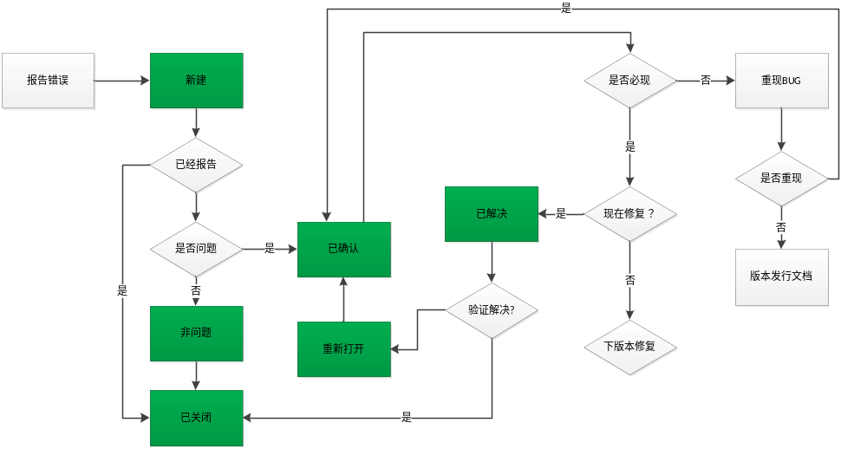

过程说明

发现提交Bug
发现提交Bug的主体是测试人员，通过Bug跟踪系统，要求提交者向Bug的负责人提交唯一的清晰、完整、准确的Bug。

确认定位Bug
确认和定位Bug的主体是开发人员，测试人员在力所能及的范围内（是指不需要分析源代码），也可以承担部分的定位和确认Bug的职责。

解决Bug
解决的主体是开发人员和项目主管或者相关的专业组长，在解决Bug的过程中，测试人员可以协助开发重现Bug，以加速Bug的解决。

验证关闭Bug
验证确认已经解决的Bug可以被关闭，关闭Bug的主体通常是提交者，有时Bug关闭者不是提交者本人。关闭Bug后的状态通常是已关闭，重新打开等。

职责

测试人员
测试人员始终站在用户的角度来验收测试产品以及产品相关的软件版本，其职责是保障产品的质量，测试的职责范围除了开发计划的指标设计的范围，还包括指标外或者指标设计错误的内容。其工作职责：
- 测试人员确保指定的测试用例被正确执行，发现问题后及时提交到Bug跟踪系统；
- 发现问题是测试人员工作的开始，有贡献地协组、重现、并推进问题的解决也是测试人员的职责范围；
- 验证Bug，确认开发解决了问题。
- 测试人员没有调试开发非正式发布软件版本的职责

开发人员
开发人员做为测试支持者，职责是确认、解决并本地验证Bug，使得Bug最终得到解决或者提出不解决的理由，不解决的由项目主管负责裁定。解决的由项目主管或者专业组长审核

测试组长
从Bug跟踪系统的角度看，项目测试组长本人或者其指定的测试专业组长、测试技术负责人负责
- Bug状态的审核，裁决Bug是否"非问题"状态
- Bug的严重性的审核
- Bug优先级审核，决定开发是否需要优先或者暂缓解决该Bug，起到合理调配开发资源的职责。
- Bug的可重复性的审核，推进非必现Bug的必现
- Bug的信息的描述正确性

